**Επαναληπτικό Κλασμάτων**

1. **Πρόσθεση και αφαίρεση ετερώνυμων κλασμάτων**

* $\frac{1}{3}$ + $\frac{1}{4}$ =
* $\frac{3}{5}$ + $\frac{2}{10}$ =
* $\frac{2}{5}$ + $\frac{1}{3}$ =
* $\frac{3}{7}$ + $\frac{1}{4}$ =
* $\frac{5}{6}$ + $\frac{2}{3}$ =
* $\frac{3}{12}$ + $\frac{1}{24}$ =
* $\frac{3}{4}$ + $\frac{2}{8}$ =

1. 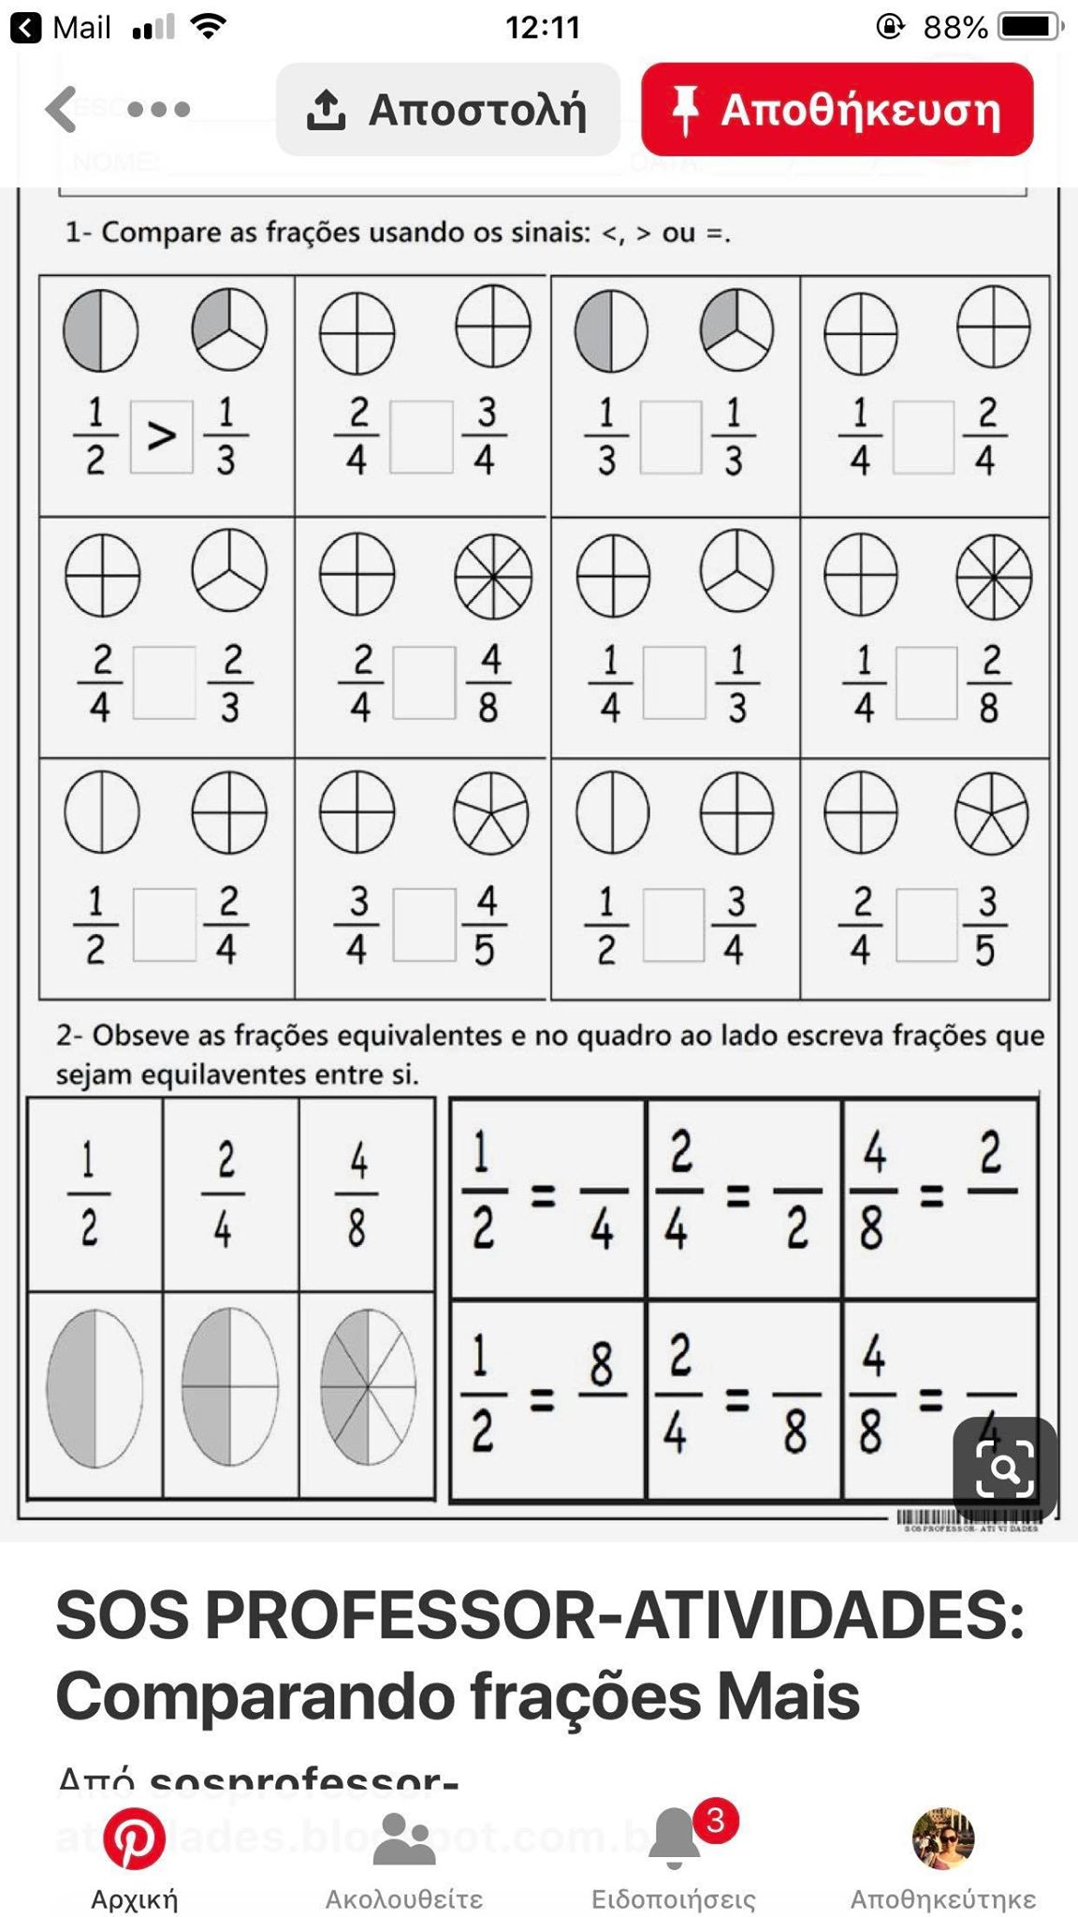**Χρωμάτισε τα κλάσματα και βάλε σε κύκλο το σύμβολο που ταιριάζει: < = >**
2. **Δείξε στα πιο κάτω σχήματα το κλάσμα**

3/4

1/2

2/2

2/5

3/3

4/8 ‘ξ

1. **Βρες ποιος αριθμός είναι:**

* Τα 2/2 του 20 =
* Τα 2/3 του 27=
* Τα 3/5 του 50=
* Τα 2/8 του 48=
* Τα ¾ του 24=

